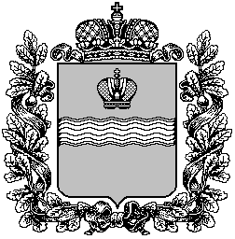

Калужская область
СЕЛЬСКОЕ ПОСЕЛЕНИЕ «ПОСЕЛОК ДЕТЧИНО»

ПОСЕЛКОВОЕ СОБРАНИЕ

РЕШЕНИЕ

от « 29 » апреля 2019г. № 33
О переносе бюста
Героя Советского Союза Н.С.Алпатова
на территорию воинского захоронения №358
в с.Детчино(центр) СП «Поселок Детчино»

На основании заявления близких родственников героя Советского Союза Н.С.Алпатова, обращения клуба «Красная гвоздика», руководствуясь Федеральным законом от 25.06.2002 № 73-ФЗ «Об объектах культурного наследия (памятниках истории и культуры) народов Российской Федерации», в соответствии с Положением «О порядке установки мемориальных сооружений, памятников, мемориальных досок и других памятных знаков на территории сельского поселения «Поселок Детчино»», утвержденного решением поселкового Собрания СП «Поселок Детчино» №30 от 29.04.2019 года,

ПОСЕЛКОВОЕ СОБРАНИЕ СЕЛЬСКОГО ПОСЕЛЕНИЯ «ПОСЕЛОК ДЕТЧИНО»
РЕШИЛО:

1. Поселковой администрации сельского поселения «Поселок Детчино», совместно с клубом «Красная гвоздика» провести работы по переносу бюста Героя Советского Союза Николая Савельевича Алпатова (далее памятник) из центрального сквера с.Детчино на территорию воинского захоронения №358 в с.Детчино(центр) СП «Поселок Детчино».
2. Установку памятника осуществлять согласно схемы размещения на местности.
3. Содержание, реставрация, ремонт памятника производить за счет средств бюджета СП «Поселок Детчино».
4. Настоящее решение вступает в силу со дня его принятия, подлежит официальному опубликованию в Малоярославецкой районной газете «Маяк» и размещению на официальном сайте поселковой администрации сельского поселения «Поселок Детчино».

Глава сельского поселения
«Поселок Детчино» А.М.Воробьев

